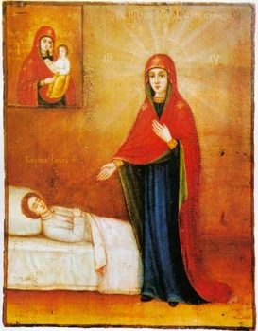
Молитва Богородице о здравии
"О Пресвятая Госпожа Владычица Богородица!
Воздвигни нас, рабов Божиих (имена)
из глубины греховной и избави нас от внезапныя смерти и от всякого зла.
Подаждь, Госпоже, нам мир и здравие и просвети нам ум и очи сердечные,
еже ко спасению, и сподоби нас, грешных рабов Твоих,
Царствия Сына Твоего, Христа Бога нашего:
яко держава Его благословенна со Отцем и Пресвятым Его духом"

